【发电厂最小安全子系统和新能源发电模块】

采购需求
一、采购标的需实现的功能或者目标，以及为落实政府采购政策需满足的要求：
（一）采购标的需实现的功能或者目标
本项目采购发电厂最小安全子系统和新能源发电模块1套，是国家“十四五”重大项目“先进多功能强脉冲产生与应用”中强电磁脉冲试验系统的重要组成部分，采购作为内场效应试验中发电厂和新能源发电模块的强电磁脉冲试验的效应物。
（二）为落实政府采购政策需满足的要求
1.根据《政府采购促进中小企业发展管理办法》（财库【2020】46号）规定，本项目采购标的为中小型企业制造、承建或承接的，投标人应提供办法规定的《中小企业声明函》，否则不得享受相关中小企业扶持政策。投标人应对提交的中小企业声明函的真实性负责，提交的中小企业声明函不真实的，应承担相应的法律责任。
本项目采购标的对应的《中小企业划型标准规定》所属行业为： 工业 。
2. 本采购项目允许进口产品参加。
二、采购标的需执行的国家相关标准、行业标准、地方标准或者其他标准、规范：
符合行业规范。
三、采购标的概况
（一）采购项目名称： 发电厂最小安全子系统和新能源发电模块
（二）采购数量及计量单位： 1套
（三）最高限价：人民币 335万 元。
（四）交付时间：合同签订后 5个月内。
（五）交付地点： 创新港电磁脉冲试验区 。
（六）付款进度安排：合同签订后付30%，试验收合格后付款65%，一年后无质量问题付余款5%。
四、采购标的需满足的质量、安全、技术规格、物理特性等要求：
本次采购主要分两部分，发电厂最小安全子系统和新能源发电模块（包含光伏和风电两个模块），均用于强电磁脉冲辐照/注入效应试验。其中，发电厂最小安全子系统作为强电磁脉冲效应试验的被试对象，覆盖了发电厂的所有控制系统，包括有火电厂主控制系统、火电厂辅控制系统、火电厂移动系统、电气保护系统（如图1）；光伏模块以光伏组件经过直流电缆连接逆变器，采用逆变器对直流汇集能量进行逆变，完成光伏最小单元实际工作状态模拟（如图2）；风电模块包含1.5MW变频器、发电机、单变桨系统、风电机组主控系统、变压器，组成完整通讯回路，可进行强电磁脉冲测试（如图3）。
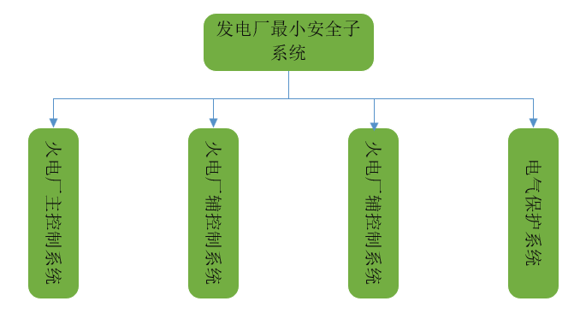
图1 发电厂最小安全子系统（火电）
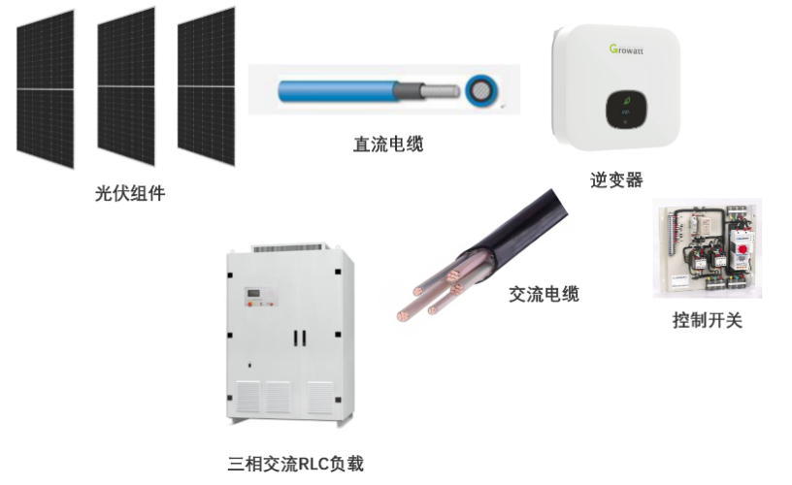
图2新能源光伏系统组成图
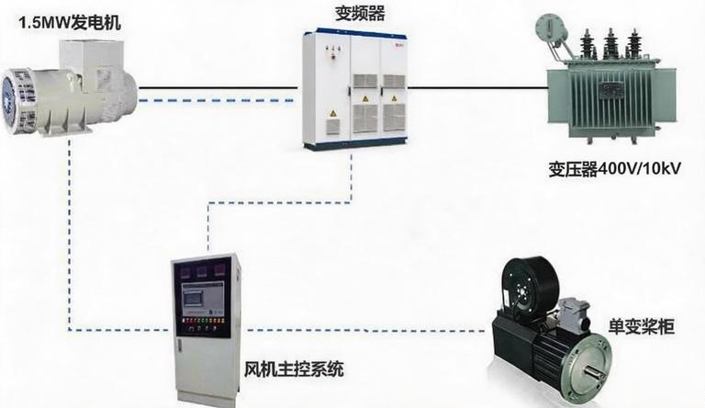
图3 新能源风电系统组成图
采购设备清单：
序号 | 设备名称 | 主要技术指标或规格 | 数量 | 备注
1 | 发电厂最小安全子系统
1.1 | 火电厂主控制系统 | DCS分散式控制系统及控制系统闭环现场总线受控设备：  1）全国产自主高性能双核处理器  2）支持最快 5ms 的快速控制回路，  3）千兆控制网络和确定型高速的IO(5Mbps)网络  4）SOE 分辨力≤1ms, SOE 可配  5）冗余切换时间不超过4ms | 1套 | 采购/资产归采购方/放置在采购方指定场地
1.2 | 火电厂辅控制系统 | PLC控制系统及控制系统闭环受控设备：  1）采用冗余系统，双机热备，CPU模块、电源模块等冗余配置，所有模块支持带电热插拔  2）分布式I/O模块采用1756系列的模块，每种类型卡件各1块  3）可利用率至少为99.9%；系统CPU及电源负荷率<50%； | 1套 | 采购/资产归采购方/放置在采购方指定场地
1.3 | 火电厂移动系统 | 包含服务器、移动终端、移动调试终端、NFC卡、蓝牙适配器等：  系统具有模块化能力，支持资源共享能力。  实时性：数据采集与传输延迟需控制在秒级，支持100+运行参数的实时监控‌  支持API接口 | 1套 | 采购/资产归采购方/放置在采购方指定场地
1.4 | 电气保护系统 | 包含发变组保护系统、综保装置、电气远动装置。  发电机继电保护装置：  1）保护应与差动保护及线路相间保护的后备保护相配合，保证动作的选择性；  2）反时限特性应能整定，以便与发电机定子或转子表层过热特性近似匹配;  3）反时限特性的长延时应可整定到1000s;  4）反时限整个特性应由信号段、反时限段、速断段等三部分组成;  5）阻抗元件应具有偏移特性，正、反向阻抗均可分别整定；  6）当有电压元件时，应能防止电压互感器(TV)断线和电压切换时的误动；  7）用于励磁变压器的电流元件，应具有电流记忆功能，记忆时间不小于15s;  8）电流整定值允许误差±2.5%；阻抗整定值允许误差±5%；  9）电流元件返回系数不小于0.9；  10）保护固有延时不大于70ms;  11）反时限延时允许误差±5%。  综保装置：  1） PT二次额定值：l00V，相CT二次额定值：5A，零序CT二次额定值：5A。  2）保护装置直流电源：DC 110V  3） 额定频率：50Hz  4）直流功率消耗正常时应小于15W，跳闸时小于25W。  5）输出接点容量：跳圈、合圈出口：0.3～5A自适应（带操作板）；信号出口（常开接点）：5A ，DC110V（吸合）。  6）故障录波：记录故障前5个周波，故障后200个周波，要求可存储16组录波数据。录波数据满足COMTRADE99标准。  7）事件记录容量：要求400个保护动作SOE记录；200个遥信变位SOE记录；50个运行事件记录；50个装置自诊断信息记录；  电气远动装置：CT绕组不少于4个，容量不小于30VA  1） 型式：3P；  2） 额定电压400V  3） 额定电流400A  4） 额定极限短路分断能力：100kA  5） 额定运行短路分断能力：100kA | 1套 | 采购/资产归采购方/放置在采购方指定场地
2 | 新能源发电模块
2.1 | 风机主控系统 | 包含变桨、发电机、安全链、变频系统控制，主控系统技术要求：  1）主控制器满足主频1.6GHz以上，I/O配置需精确、灵活、通用性好。  2）在就地控制盘上应设置自动/手动方式切换开关。通过触摸屏MMI和键盘，可对风电机组进行开机、停机、手动偏航等操作。  3）主控系统均须就地控制系统应具备操作闭锁功能，以实现机组自动控制和手动控制的操作闭锁、机组控制与中央监控系统的操作闭锁。 | 1套 | 采购/资产归采购方/放置在采购方指定场地
2.2 | 光伏组件 | 1）峰值功率：≥540 Wp；  2）峰值工作电压：≥41 V；  3）峰值工作电流：≥12 A；  4）开路电压：≥49 V；  5）短路电流：≥13 A。 | 18块 | 采购/资产归采购方/放置在采购方指定场地
2.3 | 光伏逆变器 | 1）电路拓扑结构：半桥式；  2）输入电压范围：包含180-850V；  3）输出电压：~400V。 | 2台 | 采购/资产归采购方/放置在采购方指定场地
2.4 | 变压器 | 1)额定输入电压：400V/10kV(可选)  2)额定输出电压：400V  3)容量：≥500kVA  4)额定频率：50Hz  5)功率因数：额定工况≥0.95 | 1台 | 采购/资产归采购方/放置在采购方指定场地
2.5 | 发电机 | 容量不小于1.5MW. | 1台 | 供方配属已有设备/资产归供方/防止在供方场地（承诺可用于试验）
2.6 | 变频器 | 容量不小于1.5MW. | 1台 | 供方配属已有设备/资产归供方/防止在供方场地（承诺可用于试验）
2.7 | 变桨系统 | 包含开关电源、超级电容、逆变器、变桨电机等。（包含在风机主控系统中）  变桨：  - 采用CANopen通讯协议进行信息交互，三支桨叶之间完全独立变桨控制；  - 驱动器已通过CE认证，产品在EMC和LVD方面均通过评估认证。  - 核心部件驱动器、超级电容、变桨电机均可模块式兼容配置，电气原理方案可应用 不同功率风电机组 | 1套 | 供方配属已有设备/资产归供方/防止在供方场地（承诺可用于试验）

3、其他要求
3.1）供货商负责安装调试，并完成功能演示；
3.2）以上设备间接口兼容，；
3.3）设备交付后，供方需派出技术人员配合开展典型效应试验。
五、采购标的需满足的服务标准、期限、效率等要求
- 质保期： ≥3 年，质保期内免费维保≥2次/年，免人工服务费。质保期满后，仍需提供专业维修服务，投标人在投标文件中需注明维修服务单项报价。
- 服务响应时间：接到维修电话后4小时内给予明确答复，24小时内到达现场维修。维修人员到现场后若问题特殊无法现场修复的，供货方需在48小时内给出合理解决方案。
- 培训要求：提供培训电子资料；供方免费为用户培训至少2名操作人员进行为期至少1天的现场操作培训以及应用培训，保证用户掌握有关设备的使用、维护、管理和应用等工作要求。不定期的免费提供相关设备应用方面的技术咨询等。
六、采购标的的履约验收标准
现场的检验指标及方法
序号 | 功能或指标 | 验收或测试方法
项目建设单位验收要求：
1 | 货物外包装与外观无损伤 | 现场核查
2 | 货物配置、包括备品备件、耗品耗材等提供齐全，货物实物品牌、规格、型号、配置数量与采购结果、合同约定相符。 | 依据《合同》及其附件（包括但不限于《采购需求》《供应商投标（响应）文件》《投标澄清函》《技术协议》等）约定，现场核查。
3 | 所有功能和指标参数（包括边界极限值）达到采购结果合同约定要求。 | 依据《合同》及其附件（包括但不限于《采购需求》《供应商投标（响应）文件》《投标澄清函》《技术协议》等）约定，现场测试，供应商应提供《产品出厂检测报告》。
4 | 系统调试与标定 | 完成至少3套电场/光传探头的标定演示。
5 | 《供应商货物类项目完工报告》《项目建设单位货物类项目完工自验收报告》等与验收相关的材料由项目建设单位妥善保管存档。
学校验收复核要求：
1 | 项目建设单位填写《学校采购货物类项目验收复核申请表》
2 | 提供《供应商货物类项目完工报告》
3 | 提供《项目建设单位货物类项目完工自验收报告》
4 | 学校组织验收专家组现场复核供应商与项目建设单位货物到货完工验收完成情况
验收时是否需要供应商提供样品 |  | 是□ | 否√
验收时是否需供应商提供必要的其他设备 |  | 是□ | 否√
除现场验收外，需提供的其他验收要求
除现场验收外，是□否√需提供第三方检测报告 |  | 对于检测机构的要求：国家正规检测机构，出具的检测报告由验收复核专家认可之后作为验收复核通过的主要依据。  对于检测执行标准的要求：各项检测项目标准以检测机构按照行业相关要求最新适用并执行的标准为准。

